Внимание! Для выполнения тестовых заданий скачайте и откройте массив данных по ссылке:
https://docs.google.com/spreadsheets/d/1EOEmGcBpokRfYbiNBDQs5XnWG9QGmOSwYKpKiOkhQR4/edit?usp=sharing
1. Во вкладке "Данные об аудитории" информация о пользователях, посетивших наше приложение в ноябре. Чему равен MAU продукта?
*MAU (Monthly Active Users) — это метрика, используемая для измерения активности пользователей в течение одного месяца. Она показывает количество уникальных пользователей, которые взаимодействовали с продуктом, сервисом или приложением хотя бы один раз за последний месяц.
7639

2. Используя вкладку "Данные об аудитории", посчитайте, чему будет равен DAU
*DAU (Daily Active Users) — это метрика, которая показывает количество уникальных пользователей, которые взаимодействовали с продуктом, приложением или сервисом хотя бы один раз в течение дня. DAU помогает понять, сколько пользователей активно пользуются продуктом каждый день.
255

3. Используя вкладку "Данные об аудитории", посчитайте, чему будет равен retention первого дня у пользователей, пришедших в продукт 1 ноября
*Retention (удержание пользователей) — это метрика, которая показывает, сколько пользователей продолжает пользоваться продуктом через определенный промежуток времени после первоначального взаимодействия. Retention можно рассчитать как процент пользователей, вернувшихся в продукт через определенное время (например, через 1 день, 1 неделю, 1 месяц) от количества всех новых пользователей.
26,6%

4. На графике изображены retention кривые 2 продуктов. Какие выводы можно сделать, глядя на них?
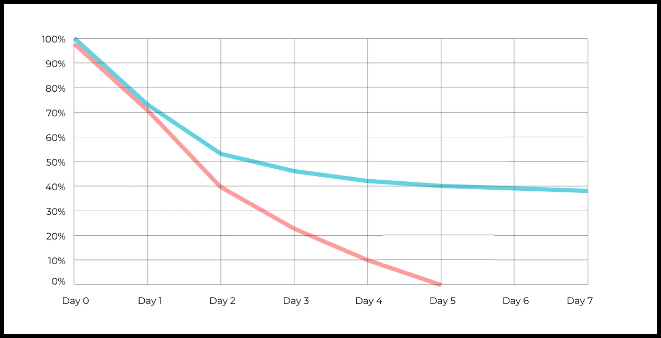
Ваш ответ:
К 5 дню продукт красный перестали посещать, у синего продукта Retention около 40%

5. Во вкладке "Данные об аудитории" есть информация о том, сколько объявлений посмотрел каждый пользователь (view_adverts). Посчитайте пользовательскую конверсию в просмотр объявления за ноябрь? (в пользователях)
* Пользовательская конверсия — это метрика, которая показывает, какой процент пользователей выполнил целевое действие по отношению к общему количеству пользователей. В контексте веб-сайтов это может быть действие, такое как просмотр объявления или клик по рекламному баннеру.
46,3%

6. Используя информацию из вкладки "Данные об аудитории", посчитайте среднее количество просмотренных объявлений на пользователя в ноябре
2,9

7. Мы провели опрос среди 2000 пользователей. Из них 500 «критики», 1200 «сторонники» и 300 «нейтралы». Посчитайте, чему будет равен NPS
* NPS (Net Promoter Score) — это метрика, которая измеряет лояльность пользователей к компании или продукту и делит их на три группы: Сторонники (Promoters) , Нейтралы (Passives), Критики (Detractors). NPS высчитывается как (% сторонников - % критиков).
35%
8. Во вкладке "Данные АБ-тестов" результаты трех несвязанных АБ тестов для ARPU (общая выручка/общее количество пользователей).
Посмотрите на результаты тестов и интерпретируйте их. Напишите значения p-value, которые вы получили.
Подготовьте выводы и рекомендации.
experiment_num - номер эксперимента
experiment_group - группа, в которую попал пользователь
user_id - id пользователя
revenue - выручка, которую сгенерировал пользователь, купив платную услугу продвижения
Ваш ответ:

Эксперимент 1
- control: 722.46
- test: 665.74
- p-value = 0.689
- разница есть, но не значима
- p >> 0.05
Эксперимент 2
- control: 704.65
- test: 332.93
- p-value = 0.0011
- разница большая (почти −50%)
Эксперимент 3
control: 663.21
test: 998.67
p-value = 0.060

Выводы: Эксперимент 2 показывает ухудшение ARPU. Эксперимент 1 не показывает значимых изменений. Эксперимент 3 показывает рост ARPU, но эффект не особо значим. Результаты нестабильны.

9. По датасету с листерами посчитайте средний доход на пользователя
30.7

10. По датасету с листерами посчитайте медиану возраста пользователя
28

11. Какой график лучше всего подходит для отображения разброса цен на товары в разных магазинах?
*возможно несколько вариантов ответа
Ящик с усами (box plot)

12. На каком графике бимодальное распределение?

№2
№3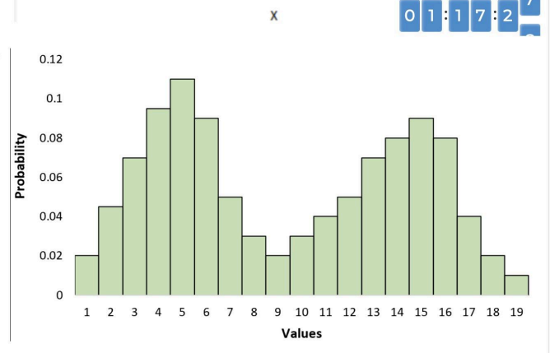

13. Какая случайная величина имеет наибольшую дисперсию данных по следующим графикам плотности распределения?

№1
№2
№3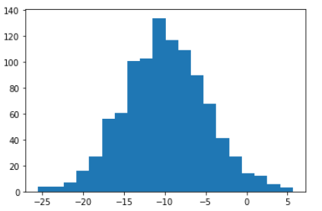
№4

14. На каком графике можно посчитать коррелцияю?
*возможно несколько вариантов ответа
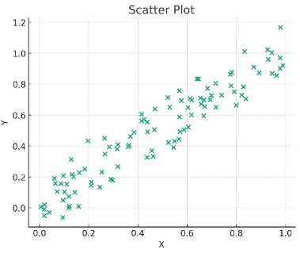
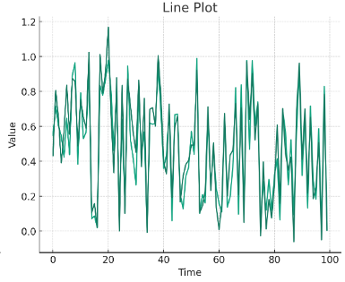

15. Что значит, если при проверке гипотез мы получили p-value = 0.05?
Есть 5% вероятность случайно получить такой или еще более экстремальный результат, если нулевая гипотеза верна

16. Какой метод наиболее подходит для проверки гипотезы о равенстве средних двух выборок из нормального распределения?
t-тест

17. Как интерпретировать квартили в распределении доходов пользователей?
Делят данные на четыре равные части

18. Были получены следующие результаты. Коллеги просят вас подтвердить их и сделать окончательный вывод по эксперименту.
      - Вариант A (контрольная группа) — 100 047 501 посетитель, 1003 платежа.
      - Вариант B (тестовая группа) — 100 001 055 посетителей, 1099 платежей.
Какие рекомендации вы бы дали, основываясь на этих данных?
Ваш ответ:

+96 платежей на 100 млн пользователей, прирост есть но, он не значительный совсем. При низких затратах можно рекомендовать внедрение

